FICHE DE JEU

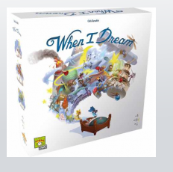 | When I dream
 | Editeur : Repos production (2017)  Distributeur :  Asmodée | Auteur(s) : Chris Darsaklis  Illustrateur(s): Éric Azagury, Cyril Nouvel, Maëva da Silva, Ismaël Pommaz, Swal, … | Nombre de joueurs :  de 3 à 10  Mise en place : 10 min  Durée : 30min | Prix : 27€
Intelligence principale | Linguistique : vocabulaire – imagination  Communication  Ecoute
Intelligences secondaires | Kinesthésique
ESAR  (facette F facultative) | - Jeu de langage et d'expression (A410)  - Jeu d'association (A401)  - Association d'idées (B309)  - Raisonnement intuitif (B310)  - Concentration (C411)  - Mémoire logique (C422)  - Jeu coopératif et compétitif (D402)  - Décodage de mots (E304)  - Reconnaissance sociale (F402)
Compétences | Vocabulaire – Expression – Narration
 | Ressources nécessaires (vocabulaire – écoute – entraide)
Support vidéo – la règle | https://www.yout-ube.com/watch?v=mJc-R1t44Gc
Contenu de la boite | - 11 cartes "Esprit du Rêve"  - 5 Fées,  - 4 Croque-Mitaines,  - 2 Marchands de Sable  - 110 cartes "Rêve" (avec 4 Propositions)  - 104 jetons "Point"  - 1 Lit  - 1 Tête de lit  - 1 plateau  - 1 masque  - 1 sablier (2 minutes)
Règle | Voir farde ou  https://cdn.1j1ju.com/medias/fc/bf/3b-when-i-dream-regle.pdf
But du jeu | Déjouer les pièges tendus par les croque-mitaines… se souvenir, au réveil, de son rêve.
Principe du jeu | Le Rêveur masqué devra, au réveil, se souvenir des mots prononcés dans la manche précédente et intégrer tous ces mots dans la narration de son rêve.
Mécanismes ludiques | 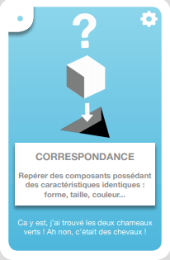  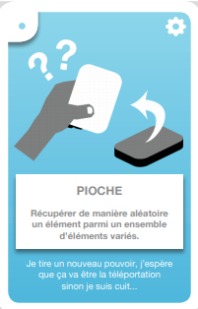  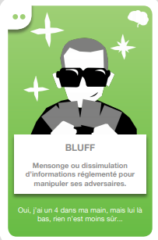  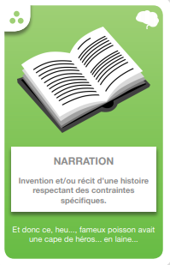  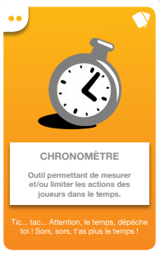
Intérêts didactiques | Vocabulaire – narration – Champs lexicaux  Collaboration – coopération
Conseils pratiques  (adaptation à la classe) | – Sélectionner les cartes en fonction du niveau des élèves.  – Supprimer le rôle du marchand de sable.  – Supprimer le comptage des points.  – Adapter la durée du rêve en fonction du niveau des élèves (nombre de cartes à trouver limité).  – Autoriser le rêveur à voir les cartes trouvées pour raconter son rêve, afin de se concentrer sur la dimension imaginative de cette phase du jeu.  Prolongements  – Écrire son rêve en respectant des consignes d’écriture (temps verbaux, tonalité onirique/cauchemardesque…) ; transposer son rêve en conte, récit fantastique ou saynète à jouer.  – En arts plastiques, création de nouvelles cartes ; mise en dessin (ou en BD) du rêve.  – Travail autour des champs lexicaux.
Pitch | Vous allez dormir, oui, vous entendez bien : vous allez pouvoir dormir et vous laisser bercer par la douce voix des fées, ou celle, beaucoup moins agréable, des croque-mitaines…  A votre réveil, vous nous emporterez dans votre rêve, partagerez votre expérience en vous souvenant des mots prononcés pendant votre sommeil. Chaque mot retrouvé vous donnera droit à un point. Prêt à tomber dans les bras de Morphée ?
Jeux rencontrant le même objectif | Jeux autour des jeux de mots et association d’idées : Codenames, Decrypto, Association 10 dés, Just One, Dixit.

